HUMANITÄRE NOTLAGEWarten auf den Tod in Gaza
:
- VON CHRISTIAN MEIER, TEL AVIV
- -AKTUALISIERT AM -15:07
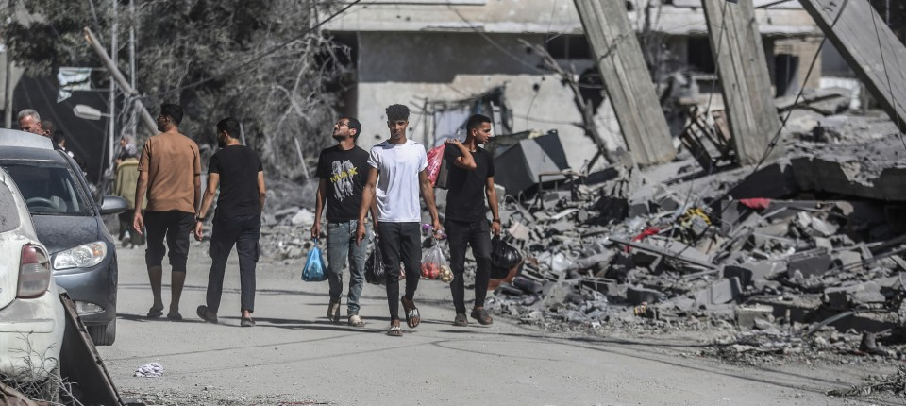
Bildbeschreibung einblenden

Die israelischen Angriffe und die Versorgungsblockade führen im Gazastreifen zu Not und Verzweiflung. Es mangelt an Strom, Wasser und Hoffnung. Zwei Bewohner berichten.
- MERKEN
- 0

7 Min.

Ich verteidige die Hamas nicht. Zum Teufel mit der Hamas“, sagt Aschraf. Dann sagt er „aber“. Und es folgt eine lange und verbitterte Aufzählung der Verbrechen, die Israel gerade an palästinensischen Zivilisten im Gazastreifen verübe. Am Ende sagt er: „Ohne Treibstoff und Benzin werden wir verhungern.“
Ibrahim ist der Meinung, das Problem sei nicht das wenige Essen. „Das Problem ist, dass wir dem Tod immer näher kommen.“ Die Angriffe seien überall. Erst vor zwei Tagen habe es einen Einschlag gegeben, zwanzig Meter von seinem Aufenthaltsort entfernt. 15 Menschen seien dabei getötet worden.

Christian Meier
Politischer Korrespondent für den Nahen Osten und Nordostafrika.
- Folgen

Telefongespräche mit Bewohnern des Gazastreifens, wenn sie denn zustande kommen, gleichen in diesen Tagen therapeutischen Sitzungen. Aus manchen bricht es geradezu heraus, sie können fast nicht aufhören zu reden. Andere wollen dagegen nichts sagen. Manche sind aufgebracht, agitiert. Andere in sich gekehrt, düster und resignativ. Die beiden Personen, die hier zu Wort kommen, Aschraf und Ibrahim, heißen nicht wirklich so. Beide baten aufgrund ihrer Tätigkeiten darum, nicht namentlich genannt oder genauer charakterisiert zu werden. Sie sind Familienväter und arbeiten jeweils für eine respektierte, internationale Institution. Beide leben in Gaza-Stadt – oder lebten. Jetzt sind sie auf der Flucht.

Laut lokalen Angaben mehr als 8000 Todesopfer

Aschraf befindet sich in Nuseirat, einem Flüchtlingslager in der Mitte des Gazastreifens. Dort ist er in einem großen Haus untergekommen, zusammen mit etwa 80 anderen Personen. Sein Zuhause gibt es nicht mehr. Er hatte eine Wohnung in einem der Hochhäuser in Al-Zahra, einer Hochhaussiedlung südlich von Gaza-Stadt. In der Nacht des 20. Oktobers zerstörten Luftangriffe das Viertel, mehr als zwanzig Hochhäuser wurden dem Erdboden gleichgemacht. Al-Zahra lag knapp innerhalb der Zone im Norden des Gazastreifens, die das israelische Militär zum hauptsächlichen Kampfgebiet erklärt hat und die zu verlassen es die Bewohner aufgefordert hat.

Aschraf berichtet, er habe einen Anruf der israelischen Armee bekommen, daraufhin seien er und seine Familie geflohen. „Wir wussten nicht wohin“, sagt er. Dreimal hätten sie ihren Aufenthaltsort gewechselt. „Jetzt bleibe ich hier, egal was passiert.“ Nuseirat liegt knapp südlich der von Israel gezogenen Linie. Sicher ist es allerdings auch dort nicht. Gerade sei wieder eine Bombe eingeschlagen, sagt Aschraf, keine hundert Meter entfernt. Zwanzig Tote, viele Verletzte, „und viele liegen noch unter den Trümmern begraben“. Aschraf klingt erbost und fatalistisch zugleich: „Wenn wir am Leben bleiben, ist es gut. Wenn nicht, dann ist das unser Schicksal. Leider unterscheiden die israelischen Bomben nicht zwischen Schuldigen und Unschuldigen.“

Wie bei jedem militärischen Schlagabtausch zwischen Israel und der Hamas oder anderen militanten Gruppen im Gazastreifen ist eine Diskussion über die Grenzen des israelischen Selbstverteidigungsrechts entbrannt. Denn bei den israelischen Gegenschlägen werden praktisch immer auch palästinensische Zivilisten getötet und verwundet. Die Hamas und der „Palästinensische Islamische Dschihad“ (PIJ) zielen ohnehin auf Zivilisten ab. Der Unterschied ist, dass die Opferzahlen dieses Mal auf beiden Seiten viel höher liegen. Am 7. Oktober wurden in Israel etwa 1400 Menschen von Angehörigen der Hamas, des PIJ sowie von einfachen Palästinensern ermordet. Die Massaker waren in der Geschichte Israels beispiellos. Im Gazastreifen hat es seit dem Beginn der israelischen Angriffe vor drei Wochen laut lokalen Angaben mehr als 8000 Todesopfer gegeben. Das sind doppelt so viele wie in allen vier vorherigen Gazakriegen zusammen. Und Hunderte Menschen liegen noch unter den Trümmern begraben. Vierzig Prozent der Opfer seien Kinder, teilte die Hilfsorganisation Save the Children mit.

„Israel verübt Rache, mehr nicht“, glaubt Aschraf. Oft würden Häuser bombardiert, in denen Hamas-Funktionäre wohnen, selbst wenn hundertprozentig klar sei, dass sie nicht zu Hause sind, sagt er. Daher gebe es viele tote Kinder. Israel solle hinter den Hamas-Leuten selbst her sein „und nicht hinter ihren Müttern und Vätern und jüngeren Geschwistern“.
Die israelische Armee weist solche Vorwürfe von sich. Man treffe eine genaue Zielauswahl und versuche, zivile Opfer zu minimieren, heißt es. Zugleich hebt Ministerpräsident Benjamin Netanjahu immer wieder hervor, dass die Hamas für alle zivilen Opfer im Gazastreifen verantwortlich sei. Denn sie benutze die Menschen als menschliche Schutzschilde, indem sie ihre Einrichtungen in Wohngebieten untergebracht habe. Aschraf fragt, warum dann ein großer Supermarkt mittags von einer Rakete getroffen worden sei, wie vor wenigen Tagen in Nuseirat. Mindestens zwanzig Menschen sollen dabei getötet worden sein.

Die anhaltenden Angriffe haben zu Szenen der Verzweiflung im Gazastreifen geführt. Menschen suchen in den Trümmern zerstörter Häuser nach Angehörigen. Leichenhallen quellen zurzeit über, Menschen werden daher ohne Bestattungsriten eilig in Massengräbern verscharrt. Insbesondere dann, wenn die Leichen so entstellt sind, dass sie nicht identifiziert werden können. Viele Eltern haben daher begonnen, ihren Kindern mit einem Stift den Namen auf Arme und Beine zu schreiben. Sie hoffen, so wenigstens benachrichtigt zu werden, falls ihre Kinder tot sind.
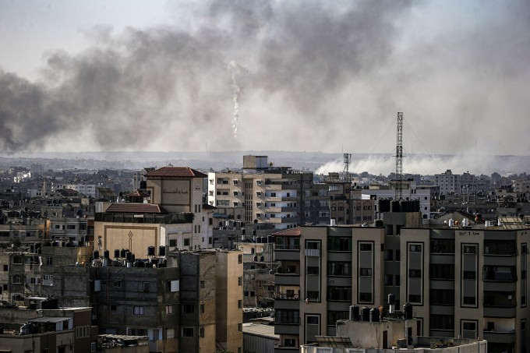
Rauch steigt nach einem israelischen Luftangriff über Gaza-Stadt auf. Bild: EPA
:
Von den Vereinten Nationen, aber auch von ausländischen Regierungen kommt langsam, aber sicher, immer schärfere Kritik. Norwegens Ministerpräsident Jonas Gahr Støre sagte, die israelischen Angriffe hätten die Grenze der Verhältnismäßigkeit „weit überschritten“. Zugleich hob er Israels Recht auf Selbstverteidigung hervor und verurteilte den anhaltenden Raketenbeschuss aus dem Gazastreifen. Der Nationale Sicherheitsberater der Vereinigten Staaten, Jake Sullivan, sprach von einer „absoluten Tragödie“ Tausender getöteter Kinder. „Diese Leute haben es nicht verdient, zu sterben.“ Er forderte Israel auf, seine Verpflichtungen nach dem humanitären Völkerrecht zu achten.

Sicherheit wichtiger als Essen
Kurz nach dem Überfall der Hamas verhängte Israel auch eine strikte Blockade über den Gazastreifen. Das und die Angriffe haben die Not in dem ohnehin armen Gebiet massiv verschärft. 1,4 Millionen Menschen, mehr als die Hälfte der Bewohner des dicht besiedelten Gebiets von der Größe Münchens, sind zu Binnenflüchtlingen geworden. Zehntausende Wohnungen sind zerstört, und laut UN-Angaben mangelt es an Essen, Wasser, Medikamenten und Treibstoff. Aschraf ist der Ansicht, Israel verschärfe das Elend im Gazastreifen absichtlich, um die Bewohner gegen die Hamas aufzubringen. Der Grund sei, dass Israel „nicht fähig ist, die Hamas zu besiegen. Aber die Bewohner Gazas könnten das. Israel erwartet von den Menschen in Gaza die schmutzige Arbeit, die es nicht selbst erledigen kann.“

Israel widerspricht dem Vorwurf, es lasse die Menschen leiden. Es gebe noch genügend Treibstoff und Essen, und man habe weitere Wasserleitungen geöffnet, sagte ein Armeesprecher am Wochenende. Zudem weite man die Hilfe für diejenigen aus, die sich wie vorgesehen in den Süden des Gazastreifens begeben haben. „Wer sich in diesem sicheren Gebiet aufhält, wird Zugang zu Lebensmitteln, Wasser und Medikamenten haben.“ Sowohl Aschraf als auch Ibrahim berichten allerdings von großem Mangel. Aschraf sagt, in seinem Haus gebe es derzeit kein Wasser. Lebensmittel seien sehr knapp. „Die einfachsten Dinge fehlen.“ Er weist darauf hin, dass rund 80 Prozent der Waren im Gazastreifen aus Israel importiert worden seien. Die fehlten jetzt, und die eigene Produktion sei auch eingestellt worden.
Ibrahim berichtet: „Wir haben keinen Strom, das Essen ist sehr begrenzt – es reicht kaum für eine Mahlzeit am Tag.“ Auch sauberes Wasser gebe es nicht. „Zu duschen ist in diesen Tagen ein Traum, ein Luxus.“ Und er habe es noch vergleichsweise gut: In den Flüchtlingsunterkünften der Vereinten Nationen würden die Menschen bis zu zwei Stunden lang anstehen, nur um auf die Toilette zu gehen. Nachdem er von seinem Arbeitgeber instruiert wurde, seinen Wohnort im Norden des Gazastreifens zu verlassen, ist Ibrahim nach Deir al-Balah geflohen, nicht weit von Nuseirat entfernt. Dort ist er im Haus eines Freundes untergekommen. Fünfzig Personen wohnen auf zwei Stockwerken: etwa zwei Dutzend Männer im ersten Stock, ungefähr die gleiche Zahl Frauen und Kinder im Stockwerk über ihnen. „Es ist eine kleine Wohnung“, sagt er.
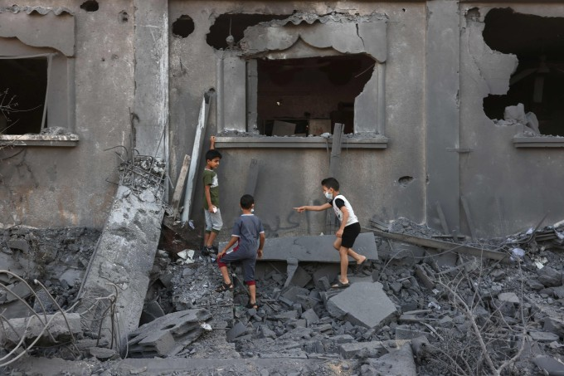
Kinder klettern am Montag auf den Trümmern eines Hauses im Flüchtlingslager Nuseirat herum. Bild: AFP
:
Die schwierige Versorgungslage bereitet Ibrahim Sorgen, aber zugleich sagt er: „Einen sicheren Ort zu finden ist wichtiger als Essen und Wasser.“ Etwa zwölf Mitglieder seiner erweiterten Familie seien schon getötet worden. Er denkt viel darüber nach, was die Bombardements und die ständige Erwartung eines plötzlichen Todes auf Dauer mit den Menschen machen. „Es ist sehr schwer“, sagt Ibrahim. „Letztlich wartest du darauf, zu sterben.“ Am ersten Tag denke man noch, man habe Glück gehabt, dass man nicht gestorben sei. Irgendwann beginne man aber zu denken, dass das ein Zufall gewesen sein muss, und man frage sich, warum man überhaupt noch am Leben sei. „Man hätte eigentlich schon längst sterben sollen, denn Leben und Tod sind doch sowieso schon das Gleiche. Es macht keinen Unterschied.“

„Ganze Familien wurden ausgelöscht“
Manchmal habe er noch düsterere Gedanken, sagt Ibrahim. Dann denke er, dass es gut wäre, wenn eine israelische Rakete die ganze Familie töten würde. „Dann ist wenigstens niemand mehr am Leben, der für den Rest seines Lebens um seine Eltern und Brüder und Schwestern trauern muss.“ Das sei zynisch, sagt Ibrahim. „Aber es ist genau das, was passiert. Ganze Familien wurden ausgelöscht – vom Großvater bis zu den Enkeln, alle sind tot.“
Beide Männer geben der seit 2007 bestehenden Blockade des Gazastreifens durch Israel die Schuld an der gegenwärtigen Eskalation – und auch an dem Massaker der Hamas. Es habe immer Warnungen gegeben, dass dieser Konflikt irgendwann explodieren werde, sagt Ibrahim. Aber alle hätten sich „blind und taub gestellt“ und gedacht, man könne die Palästinenser mit etwas Geld und wirtschaftlichen Zugeständnissen ruhigstellen. Der 7. Oktober sei das Resultat dieser Politik gewesen. Beide richten ihre Kritik explizit auch an den Westen, der Israels Politik unterstützt habe.
Zugleich sprechen sie sich, bei aller Kritik an Israel, für Frieden aus. „Es ist unser Schicksal, miteinander zu leben“, sagt Aschraf – weder würden die Palästinenser es jemals schaffen, alle Israelis umzubringen, noch andersherum. Die Palästinenser würden auch nicht gehen: „Wir haben durch unsere Väter und Großväter erlebt, was es bedeutet, Flüchtlinge zu sein. Wir werden nie und nimmer auf den Sinai gehen. Wir werden hier sterben.“ Ibrahim weist darauf hin, dass auf beiden Seiten Zivilisten sterben. „Ich bin sicher, dass es auf der israelischen Seite Familien gibt, die in der gleichen Situation sind wie wir, die die gleichen Gefühle haben. Letzten Endes sind wir alle menschliche Wesen, egal ob wir Palästinenser sind oder Israelis oder Russen oder Deutsche.“
Bei aller Nachdenklichkeit gibt es eine auffällige Lücke in den Ausführungen. Zu den Jubelszenen im Gazastreifen nach dem Hamas-Angriff hat keiner von beiden viel zu sagen. Aschraf glaubt, dass viele der Bewohner des Gebiets die Hamas im Grunde ablehnen. Allerdings würden sie gerade von Israel angegriffen. „In dieser Situation geben die Leute der Hamas daher nicht die Schuld. Später erst wird man sagen: Was die Hamas getan hat, hat uns ins Elend gestürzt.“ Ibrahim sagt, man könne die Menschen im Gazastreifen nicht mit der Hamas gleichsetzen. Es seien vielleicht 20 oder 25 Prozent, die sie unterstützten.

Er fordert, die internationale Gemeinschaft müsse Israel jetzt dazu drängen, die Besatzung zu beenden. Ansonsten werde der seit Jahrzehnten währende Konflikt immer weitergehen. Die Menschen im Gazastreifen würden noch radikaler und islamistischer werden, und nach einem Jahr werde es die nächste Runde geben. „Es wird nie aufhören, solange die Besatzung nicht endet.“ Ihm sei es egal, ob es eine „Einstaatenlösung, Zweistaatenlösung oder Dreistaatenlösung“ gebe, sagt Ibrahim – solange nur „dieses verrückte Blutvergießen“ beendet werde. Aber leider gebe es sowohl auf der palästinensischen als auch auf der israelischen Seite niemanden, der außerhalb bestehender Schemata denke.

